ООО "АртПроект", г. Кунгур

Проект межевания территории,
площадью 2,13га, расположенной в кадастровом
квартале № 59:05:0201006,
ограниченной ул.2-я Коммунистическая,
-пер. Ватутина -ул. Ватутина пос. Углеуральский

Том I
Пояснительная записка

Шифр: 34/18 ОЧП.ПЗ

Директор ООО «АртПроект» | Александров А.Н.

Кунгур, 2018 г.

СОСТАВ ПРОЕКТА

Том I шифр ПМТ.ОЧП.ПЗ
Пояснительная записка.
Том I.I шифр ПМТ.ОЧП
Графические материалы:
№  п/п | Наименование | Лист | Масштаб
1 | 2 | 3 | 4
1 | Чертеж межевания территории. Общий чертеж | ПМТ.ОЧП-1 | 1:1000
2 | Чертеж межевания территории. Схема поворотных точек формируемых земельных участков | ПМТ.ОЧП-2 | 1:1000
3 | Разбивочный чертеж красных линий | ПМТ.ОЧП-3 | 1:1000

Том II.I шифр ПМТ.МОП
Графические материалы:
№  п/п | Наименование | Лист | Масштаб
1 | 2 | 3 | 4
1 | План фактического землепользования | ПМТ.МОП-1 | 1:1500

СОДЕРЖАНИЕ
ВВЕДЕНИЕ 4
1.ХАРАКТЕРИСТИКА ТЕРРИТОРИИ, НА КОТОРУЮ
ОСУЩЕСТВЛЯЕТСЯ МЕЖЕВАНИЕ 5
2. ФОРМИРУЕМЫЕ ЗЕМЕЛЬНЫЕ УЧАСТКИ 9
3. РАСЧЕТНОЕ ОБОСНОВАНИЕ ПЛОЩАДЕЙ ЗЕМЕЛЬНЫХ УЧАСТКОВ
ДЛЯ ЭКСПЛУАТАЦИИ МНОГОКВАРТИРЫНХ ДОМОВ 14
4. ВЕДОМОСТЬ КООРДИНАТ ПРОЕКТА МЕЖЕВАНИЯ 15

ВВЕДЕНИЕ
Проект разработан ООО «АртПроект» в соответствии с:
- Градостроительным кодеком Российской Федерации от 29.12.2004 N 190-ФЗ;
- Земельным кодексом Российской Федерации от 25.10.2001 N 136-ФЗ;
- Водным кодексом Российской Федерации от 03.06.2006 N 74-ФЗ;
- Лесным кодекс Российской Федерации от 04.12.2006 N 200-ФЗ;
- СниП 11-04-2003 «Инструкция о порядке разработки, согласования, экспертизы и утверждения градостроительной документации», СниП и СанПиН в области градостроительства;
- СанПиН 2.2.1/2.1.1.1200-03 «Санитарно-защитные зоны и санитарная классификация предприятий, сооружений и иных объектов»;
- Региональными нормативами градостроительного проектирования Пермского края;
- Действующим законодательством в области архитектурной деятельности и градостроительства, строительными и санитарно-эпидемиологическими нормами.
Площадь участка в границах проектирования 15197,45 кв.м. Границы проектирования приняты согласно чертежу, согласованному с Заказчиком.
Проект выполнен на топографической съемке М 1:500 проектируемой территории, соответствующей действительному состоянию местности на момент разработки проекта, выполненным ИП Чуприков в 2018 г.
Проект выполнен на основании исходных данных:
1. Утвержденная градостроительная документация:
- Генеральный план городского округа «Город Губаха» Пермского края;
- Правила землепользования и застройки городского округа «Город Губаха» Пермского края.
2. Границы соседних землевладений, отводов участков под все виды использования сформированы на основании кадастровых планов территории, предоставленного филиалом федерального государственного бюджетного учреждения «Федеральная кадастровая палата Федеральной службы государственной регистрации, кадастра и картографии» по Пермскому краю.

1.ХАРАКТЕРИСТИКА ТЕРРИТОРИИ, НА КОТОРУЮ

ОСУЩЕСТВЛЯЕТСЯ МЕЖЕВАНИЕ

Территория проекта межевания расположена в юго-западной части р.п. Углеуральский и ограничена улично-дорожной сетью.
На проектируемой территории расположены многоквартирные жилые дома, признанные аварийными и предназначенные для переселения, многоквартирный жилой дом в удовлетворительном состоянии, гаражи капитальные и металлические, придомовые постройки.
Современное использование
Согласно генеральному плану городского округа «Город Губаха» Пермского края, территория объекта межевания расположена в следующих функциональных зонах:
ЖЗ-2 – Зоны застройки малоэтажными многоквартирными жилыми домами (до 4эт.).
В соответствии с правилами землепользования и застройки городского округа «Город Губаха» Пермского края, территория объекта межевания расположена в следующих территориальных зонах:
ЖЗ-2 – Зоны застройки малоэтажными многоквартирными жилыми домами (до 4эт.).
Фрагмент карты градостроительного зонирования р.п. Углеуральский представлен на рисунке 1.
Согласно кадастровому плану территории на территории существуют сформированные земельные участки.
Земельные участки, поставленные на государственный кадастровый учет на территории проекта межевания
Разрабатываемый объект проекта межевания расположен в кадастровом квартале 59:05:0201006. Категория земель – земли населенных пунктов. По данным Федерального государственного бюджетного учреждения «Федеральная кадастровая палата Федеральной службы государственной регистрации, кадастра и картографии» по Пермскому краю собственником земельных участков на исследуемой территории является Администрация городского округа "Город Губаха" Пермского края (таблица 1).
Кадастровые номера земельных участков, расположенных на территории проекта межевания, указаны в кадастровом плане территории КУВИ-001/2018-3013155 от 01.06.2018 г.
Сооружения и коммуникации транспортной и инженерной инфраструктуры
Улично-дорожная сеть состоит из автомобильных дорог с твердым покрытием из асфальтобетона.
Согласно кадастровому плану территории, часть территории проекта межевания расположена в охранной зоне ВЛ 110 кВ. Данная зона указана на чертеже межевания территории и плане фактического землепользования.

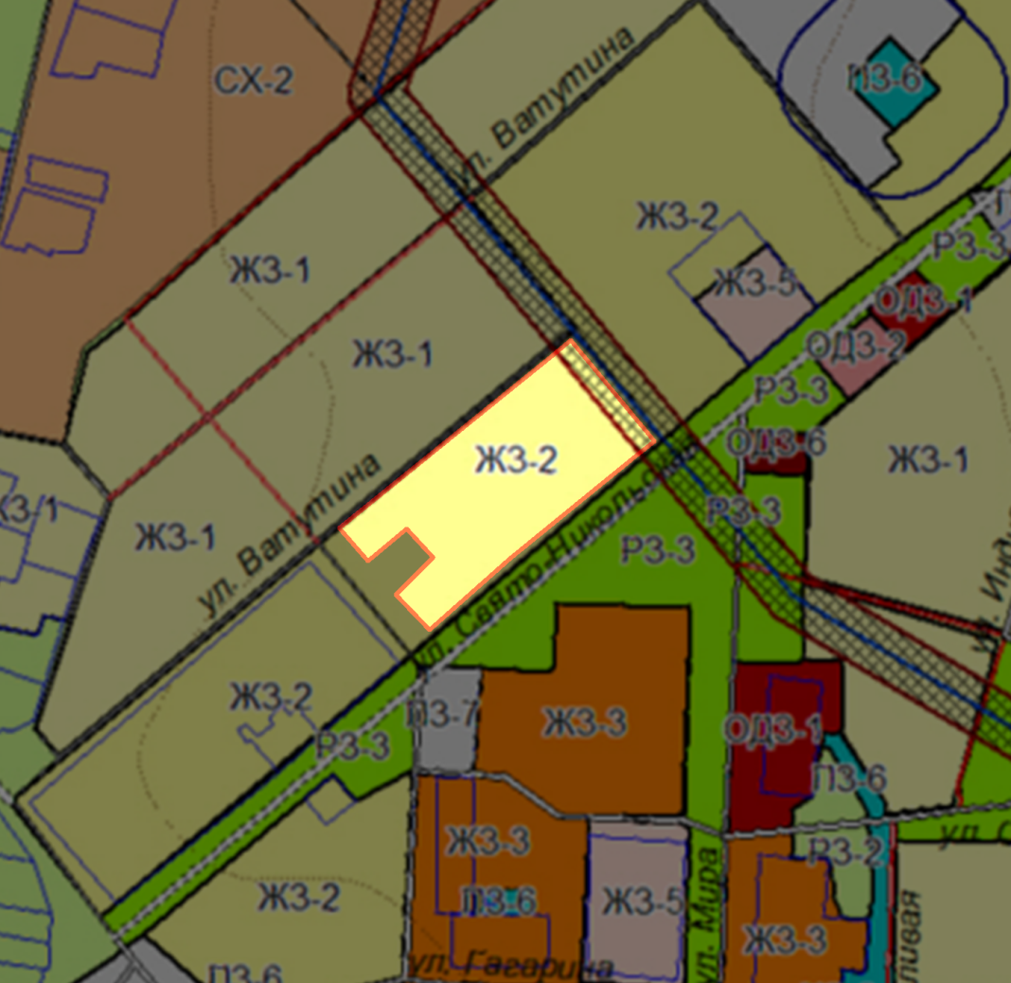
Рисунок 1 – Фрагмент карты градостроительного зонирования р.п. Углеуральский с границей проектируемой территории

Таблица 1. Экспликация земельных участков фактического землепользования
№ | Кадастровый номер | Адрес | Землеполь-зователь | Вид права на земельный участок | Вид разрешенного использования | Площадь по документам (кв.м) | Площадь по плану отвода (кв.м)

1 | 2 | 3 | 4 | 5 | 6 | 7 | 8
1 | 59:05:0201006:4 | Пермский край, г. Губаха, пгт. Углеуральский, ул. 2-я Коммунистическая, 15,17,21,23; ул.Ватутина,12,14,16,18,20 | - | - | Для объектов жилой застройки (Под жилой фонд) | 21341.3 | 21341.3
2 | 59:05:0201006:4169 | Пермский край, г. Губаха, пгт. Углеуральский, ул. 2-я Коммунистическая, ул. Ватутина | - | - | Обслуживание автотранспорта (металлический гараж) | 53+/- 3 | 53
3 | 59:05:0201006:4170 | Пермский край, г. Губаха, п. Углеуральский, ул. 2-я Коммунистическая | Администрация городского округа "Город Губаха" Пермского края | Собственность публично-правовых образований | Под малоэтажную многоквартирную жилую застройку | 3111+/- 20 | 3111
4 | 59:05:0201006:4171 | Пермский край, г. Губаха, п. Углеуральский, ул. 2-я Коммунистическая | Администрация городского округа "Город Губаха" Пермского края | Собственность публично-правовых образований | Под малоэтажную многоквартирную жилую застройку | 3035+/- 19 | 3035
5 | 59:05:0201006:4172 | Пермский край, г. Губаха, пгт. Углеуральский, ул. 2-я Коммунистическая, 23; ул. Ватутина, 12, 14, 16, 18, 20 | - | - | Под шесть 2-этажных многоквартирных домов | 15142+/- 43 | 15144

2. ФОРМИРУЕМЫЕ ЗЕМЕЛЬНЫЕ УЧАСТКИ

Согласно данным Федерального государственного бюджетного учреждения «Федеральная кадастровая палата Федеральной службы государственной регистрации, кадастра и картографии» по Пермскому краю на территории проекта межевания расположены 5 земельных участка, один из которых 59:05:0201006:4172 носит статус временный. А так как образование новых земельных участков из участков, сведения о котором носят временный характер, не допускается, проектом межевание предлагается ликвидировать данный земельный участок.
Земельный участок 59:05:0201006:4 имеет статус ранее учтенный, с датой постановки на учет 29.10.2001г, на него накладываются 2 земельных участка 59:05:0201006:4170, 59:05:0201006:4171 со статусами учтенные, с датами постановки на учет 4.03.2014 и 1 земельный участок 59:05:0201006:4169 со статусом временный. То есть имеет место реестровая ошибка. Так как имущественные права на земельные участки с кадастровыми номерами 59:05:0201006:4170, 59:05:0201006:4171 зарегистрированы, проектом межевания предлагается оставить данные земельные участки без изменений. Кроме того, рекомендуется для земельного участка с кадастровым номером 59:05:0201006:4169 завершить процедуру регистрации права. В связи с этим исключить территорию земельных участков с кадастровыми номерами 59:05:0201006:4169, 59:05:0201006:4170, 59:05:0201006:4171 из земельного участка с кадастровым номером 59:05:0201006:4.
А также межевания предлагается:
1) Образовать, путем выдела из земельного участка с кадастровым номером 59:05:0201006:4, 6 земельных участков с условными номерами: 4:ЗУ2, :4:ЗУ3, :4:ЗУ4, :4:ЗУ5, :4:ЗУ7, : 4:ЗУ8, площадь каждого 1500 кв.м. с видом разрешенного использования для индивидуального жилищного строительства.
2) Образовать, путем выдела из земельного участка с кадастровым номером 59:05:0201006:4, земельный участок с условным номером: 4:ЗУ1, площадью 1272 кв.м. с видом разрешенного использования для индивидуального жилищного строительства.
3) Образовать, путем выдела из земельного участка с кадастровым номером 59:05:0201006:4, земельный участок с условным номером: 4:ЗУ6, площадью 1662 кв.м. с видом разрешенного использования для индивидуального жилищного строительства.
4) Земельный участок с кадастровым номером 59:05:0201006:4, оставить в измененных границах, площадью 3211 кв.м. с видом разрешенного использования малоэтажная многоквартирная жилая застройка.
5) Оставить без изменения земельный участок с кадастровым номером 59:05:0201006:4169.
6) Оставить без изменения земельный участок с кадастровым номером 59:05:0201006:4170.
7) Оставить без изменения земельный участок с кадастровым номером 59:05:0201006:4171.
8) Внести изменения в Генеральный план и Правила землепользования и застройки городского округа «Город Губаха» Пермского края, и отнести земельные участки с условными номерами 4:ЗУ1, 4:ЗУ2, :4:ЗУ3, :4:ЗУ4, :4:ЗУ5, 4:ЗУ6, :4:ЗУ7, :4:ЗУ8 к зоне ЖЗ-1 – Зона застройки малоэтажными жилыми домами с приусадебными земельными участками.
9)Установить (зокоординировать) красные линии квартала, ограниченного ул.2-я Коммунистическая, -пер.Ватутина -ул.Ватутина пос.Углеуральский, тк данная территория не имеет утвержденных в установленном порядке красных линий. Ведомость координат представлена на Разбивочном чертеже красных линии и в ведомости координат проекта.

Таблица 2. Экспликация образуемых и изменяемых земельных участков

№ | Кадастровый/условный номер земельного участка на чертеже | Адрес | Землеполь-зователь | Площадь по проекту  кв.м | Вид разрешенного использования | Примечание

1 | 2 | 3 | 4 | 5 | 6 | 7
1 | :4:ЗУ1 | Пермский край, г. Губаха, пгт. Углеуральский ул. Ватутина | - | 1272 | Для индивидуального жилищного строительства | Образован путем выдела из земельного участка с кадастровым номером 59:05:0201006:4
2 | :4:ЗУ2 | Пермский край, г. Губаха, пгт. Углеуральский ул. Ватутина | - | 1500 | Для индивидуального жилищного строительства | Образован путем выдела из земельного участка с кадастровым номером 59:05:0201006:4
3 | :4:ЗУ3 | Пермский край, г. Губаха, пгт. Углеуральский ул. Ватутина | - | 1500 | Для индивидуального жилищного строительства | Образован путем выдела из земельного участка с кадастровым номером 59:05:0201006:4
4 | :4:ЗУ4 | Пермский край, г. Губаха, пгт. Углеуральский ул. Ватутина | - | 1500 | Для индивидуального жилищного строительства | Образован путем выдела из земельного участка с кадастровым номером 59:05:0201006:4
5 | :4:ЗУ5 | Пермский край, г. Губаха, пгт. Углеуральский ул. Ватутина | - | 1500 | Для индивидуального жилищного строительства | Образован путем выдела из земельного участка с кадастровым номером 59:05:0201006:4
6 | :4:ЗУ6 | Пермский край, г. Губаха, пгт. Углеуральский ул. Ватутина | - | 1662 | Для индивидуального жилищного строительства | Образован путем выдела из земельного участка с кадастровым номером 59:05:0201006:4
7 | :4:ЗУ7 | Пермский край, г. Губаха, пгт. Углеуральский ул. Ватутина | - | 1500 | Для индивидуального жилищного строительства | Образован путем выдела из земельного участка с кадастровым номером 59:05:0201006:4
8 | :4:ЗУ8 | Пермский край, г. Губаха, пгт. Углеуральский ул. Ватутина | - | 1500 | Для индивидуального жилищного строительства | Образован путем выдела из земельного участка с кадастровым номером 59:05:0201006:4
9 | 59:05:0201006::4 | Пермский край, г. Губаха, пгт. Углеуральский, ул. 2-я Коммунистическая, 23 | - | 3211 | Малоэтажная многоквартирная жилая застройка | Оставить в измененных границах, после выдела земельных участков с условными номерами :4:ЗУ1, :4:ЗУ2, :4:ЗУ3, :4:ЗУ4, :4:ЗУ5, :4:ЗУ6, :4:ЗУ7, :4:ЗУ8
10 | 59:05:0201006:4169 | Пермский край, г. Губаха, пгт. Углеуральский, ул. 2-я Коммунистическая, ул. Ватутина | - | 53+/- 3 | Обслуживание автотранспорта (металлический гараж) | Оставить без изменения
11 | 59:05:0201006:4170 | Пермский край, г. Губаха, п. Углеуральский, ул. 2-я Коммунистическая | Администрация городского округа "Город Губаха" Пермского края | 3111 | Под малоэтажную многоквартирную жилую застройку | Оставить без изменения
12 | 59:05:0201006:4171 | Пермский край, г. Губаха, п. Углеуральский, ул. 2-я Коммунистическая | Администрация городского округа "Город Губаха" Пермского края | 3035 | Под малоэтажную многоквартирную жилую застройку | Оставить без изменения

3. РАСЧЕТНОЕ ОБОСНОВАНИЕ ПЛОЩАДЕЙ ЗЕМЕЛЬНЫХ УЧАСТКОВ

ДЛЯ ЭКСПЛУАТАЦИИ МНОГОКВАРТИРЫНХ ДОМОВ

Земельные участки для эксплуатации многоквартирных домов были образованы с учетом нормативных площадей под многоквартирные жилые дома, границ смежных земельных участков и с учетов фактического использования территории.

Таблица 3. Расчет нормативных площадей земельных участков под многоквартирные жилые дома
№ | Адрес | Год постройки | Общая площадь жилых помещений, кв.м | Этажность | Удельный показатель земельной доли | Нормативная площадь, кв.м. | Площадь по проекту
1 | 2 | 3 | 4 | 5 | 6 | 7 | 8
1 | ул. 2-я Коммунистическая, д.23 | 1950 | 514,8 | 2 | 2,84 | 1462,03 | 3211

Нормативные площади были определены в соответствии с СП 30-101-98 Методические указания по расчету нормативных размеров земельных участков в кондоминиумах, их расчеты приведены в таблице 3.
Для эксплуатации жилого дома по адресу: ул. 2-я Коммунистическая, д.23 образован земельный участок: 59:05:0201006:4, площадью 3211 кв.м., что соответствует нормативной площади. Участок сформирован в соответствии с фактическим использованием территории.

4. ВЕДОМОСТЬ КООРДИНАТ ПРОЕКТА МЕЖЕВАНИЯ

Ведомость координат поворотных точек образуемых земельных участков
Обозначение земельного участка :4:ЗУ1 Площадь 1272 кв.м.
Обозначение характерных точек границ | Координаты, м |  | Горизонтальное проложение (S), м
 | X | Y
1 | 2 | 3 | 4
н1 | 621209,90 | 2308938,15 | 33,45
3 | 621184,26 | 2308959,64 | 37,69
2 | 621159,26 | 2308931,43 | 34,06
1 | 621185,37 | 2308909,56 | 37,67
н1 | 621209,90 | 2308938,15 | -

Обозначение земельного участка :4:ЗУ2 Площадь 1500 кв.м.
Обозначение характерных точек границ | Координаты, м |  | Горизонтальное проложение (S), м
 | X | Y
1 | 2 | 3 | 4
н2 | 621225,78 | 2308956,66 | 63,66
н3 | 621176,21 | 2308996,61 | 22,50
4 | 621161,77 | 2308979,36 | 29,91
3 | 621184,26 | 2308959,64 | 33,45
н1 | 621209,90 | 2308938,15 | 24,39
н2 | 621225,78 | 2308956,66 | -

Обозначение земельного участка :4:ЗУ3 Площадь 1500 кв.м.
Обозначение характерных точек границ | Координаты, м |  | Горизонтальное проложение (S), м
 | X | Y
1 | 2 | 3 | 4
н2 | 621225,78 | 2308956,66 | 23,52
н4 | 621241,09 | 2308974,51 | 63,93
н5 | 621191,31 | 2309014,63 | 2,43
3 | 621189,75 | 2309012,77 | 21,08
н3 | 621176,21 | 2308996,61 | 63,66
н2 | 621225,78 | 2308956,66 | -

Обозначение земельного участка :4:ЗУ4 Площадь 1500 кв.м.
Обозначение характерных точек границ | Координаты, м |  | Горизонтальное проложение (S), м
 | X | Y
1 | 2 | 3 | 4
н6 | 621256,34 | 2308992,29 | 64,21
н7 | 621206,34 | 2309032,58 | 23,41
н5 | 621191,31 | 2309014,63 | 63,93
н4 | 621241,09 | 2308974,51 | 23,42
н6 | 621256,34 | 2308992,29 | -

Обозначение земельного участка :4:ЗУ5 Площадь 1500 кв.м.
Обозначение характерных точек границ | Координаты, м |  | Горизонтальное проложение (S), м
 | X | Y
1 | 2 | 3 | 4
н8 | 621271,52 | 2309009,99 | 64,49
н9 | 621221,31 | 2309050,46 | 23,32
н7 | 621206,34 | 2309032,58 | 64,21
н6 | 621256,34 | 2308992,29 | 23,32
н8 | 621271,52 | 2309009,99 | -

Обозначение земельного участка :4:ЗУ6 Площадь 1662 кв.м.
Обозначение характерных точек границ | Координаты, м |  | Горизонтальное проложение (S), м
 | X | Y
1 | 2 | 3 | 4
н9 | 621221,31 | 2309050,46 | 64,49
н8 | 621271,52 | 2309009,99 | 24,33
н10 | 621287,36 | 2309028,46 | 45,20
н11 | 621252,18 | 2309056,84 | 4,79
1 | 621255,30 | 2309060,48 | 5,70
4 | 621250,76 | 2309063,92 | 13,95
н12 | 621239,70 | 2309072,42 | 28,64
н9 | 621221,31 | 2309050,46 | -

Обозначение земельного участка :4:ЗУ7 Площадь 1500 кв.м.
Обозначение характерных точек границ | Координаты, м |  | Горизонтальное проложение (S), м
 | X | Y
1 | 2 | 3 | 4
н13 | 621308,81 | 2309053,44 | 45,71
н14 | 621273,22 | 2309082,13 | 18,77
2 | 621260,94 | 2309067,93 | 9,34
1 | 621255,30 | 2309060,48 | 4,79
н11 | 621252,18 | 2309056,84 | 45,20
н10 | 621287,36 | 2309028,46 | 32,93
н13 | 621308,81 | 2309053,44 | -

Обозначение земельного участка :4:ЗУ8 Площадь 1500 кв.м.
Обозначение характерных точек границ | Координаты, м |  | Горизонтальное проложение (S), м
 | X | Y
1 | 2 | 3 | 4
н14 | 621273,22 | 2309082,13 | 45,71
н13 | 621308,81 | 2309053,44 | 15,44
2 | 621318,86 | 2309065,16 | 17,45
8 | 621330,22 | 2309078,40 | 45,57
н15 | 621294,74 | 2309107,00 | 32,89
н14 | 621273,22 | 2309082,13 | -

Обозначение земельного участка 59:05:0201006:4 Площадь 3211 кв.м.
Обозначение характерных точек границ | Координаты, м |  | Горизонтальное проложение (S), м
 | X | Y
1 | 2 | 3 | 4
4 | 621250,76 | 2309063,92 | 9,34
3 | 621256,40 | 2309071,37 | 5,70
2 | 621260,94 | 2309067,93 | 18,77
н14 | 621273,22 | 2309082,13 | 32,89
н15 | 621294,74 | 2309107,00 | 55,94
7 | 621251,18 | 2309142,10 | 15,57
5 | 621241,05 | 2309130,28 | 41,11
3 | 621214,30 | 2309099,06 | 36,58
2 | 621242,35 | 2309075,58 | 4,12
н12 | 621239,70 | 2309072,42 | 13,95
4 | 621250,76 | 2309063,92 | -

Ведомость координат поворотных точек красных линий
Обозначение характерных точек границ | Координаты, м |  | Горизонтальное проложение (S), м
 | X | Y
1 | 2 | 3 | 4
7 | 621251,18 | 2309142,10 | 15,57
5 | 621241,05 | 2309130,28 | 41,11
3 | 621214,30 | 2309099,06 | 81,93
4 | 621160,99 | 2309036,85 | 81,93
6 | 621107,68 | 2308974,63 | 38,43
5 | 621137,14 | 2308949,95 | 28,85
2 | 621159,26 | 2308931,43 | 34,06
1 | 621185,37 | 2308909,56 | 37,67
н1 | 621209,90 | 2308938,15 | 24,39
н2 | 621225,78 | 2308956,66 | 23,52
н3 | 621241,09 | 2308974,51 | 23,42
н4 | 621256,34 | 2308992,29 | 23,32
н5 | 621271,52 | 2309009,99 | 24,33
н6 | 621287,36 | 2309028,46 | 32,93
н7 | 621308,81 | 2309053,44 | 15,44
2 | 621318,86 | 2309065,16 | 17,45
8 | 621330,22 | 2309078,40 | 101,51
7 | 621251,18 | 2309142,10 | -

